***Årsmelding 2019***

***Skjåk kyrkjelege fellesråd si samansetting og verksemd:***

***Leiar :***  *Mona Haugen Grimstad Skjåk Sokn*

***Nestleiar:*** *Marius Jøingsli Nordberg Sokn*

***Medlemmar:*** *May Trine Bøhle**Leiar i trusopplæringsutvalet Skjåk Sokn*

*Gunn Siri Steinveg Medlem messeutval og i kyrkjebladnemnda Skjåk Sokn*

*Thorvald Sæhlie Medl.messe/kulturutval Nordberg Sokn*

*Sissel Lassemo Medlem i trusopplæringsnemnda (permisjon grunna flytting) Nordberg Sokn*

*Einar Banken Medlem messeutval Skjåk Sokn*

*Geir Aamot Medlem trusopplæringsutvalet Nordberg Sokn*

*Aud Jotun Skjåk kommune sin representant*

*Kåre Gloslie Sokneprest*

*Permisjon Rigmor Slålien Gjerdet og Ida Marie Banken Nordberg Sokn*

*Varamd. Mai-Iren Tuva-Hagen Nordberg Sokn*

*Varamdl. Robert Kvålshagen Skjåk Sokn*

*Varamdl Kai Rune Kveen Skjåk Sokn*

*Varamdl. Kjell Arne Kolden Skjåk Sokn*

*Varamdl. Sevald Sperstad Skjåk Kommune*

***Arbeidsutvalet****:* ***Mona Haugen Grimstad,*** *Marius Jøingsli**og* *Sokneprest**Kåre Gloslie*

***Messe og kulturutval:*** *Gunn Siri Steinveg Thorvald Sæhlie,**Einar Banken og*

*sokneprest Kåre Gloslie,****og*** *organist Arturas Budvytis*

***Trusopplæring/misjonsutval : May-Trine Bøhle,*** *Sissel Lassemo, Geir Udnes Aamot,*

*Paula Helen Bøhle,Sokneprest Kåre Gloslie,(Kari Ørjasæter og Arnborg Teigum)*

***Administrasjons-***

***og forhandlingsutal, Mona Haugen Grimstad*** *Marius Jøingsli og Aud Jotun*

***Kyrkjegardsutval:*** *Robert Kvålshagen, Kjell Arne Kolden, Kai Rune Kveen Kjell Morten Kveen og kyrkjeverje*

***Nordberg Blomefond og Skjåk Blomefond****: Kyrkjeverje Arnborg Teigum*

***Kyrkjebladnemnd : Gunn Siri Steinveg ,****Mona Haugen Grimstad og Sevald Sperstad*

***Rep.i fondstyre påSkjåkheimen:*** *Aud Jotun**og Kjell Arne Kolden*

***Sekretær i messe og kulturutval*** *Kyrkjelydssekretær Kari Ørjasæter*

***Sakshandsamar/sekretær i***

***AU – trusopplæring og Skjåk Kyrkjelege Fellesråd*** *Kyrkjeverje Arnborg Teigum*

*Skjåk kyrkjelege fellesråd har hatt 5 vanlege møte og vedtak i 42 saker i tillegg til Årsmøte*

*og oppfylgjingsmøte møte med kirkefagsjef Kenneth Hansen og prost Birgitte Bentzrød etter visitas juni 2018*

*Skjåk kyrkjelege fellesråd er innvilga forlenging av i prøveperiode som*

*eit råd fram til 2023*

**Januar:**

* *Møte i ymse utval,*
* *Juletrefest i Nordberg kyrkjestugu*
* *Trafikkulykke markering i Skjåk*
* *Statistikk*
* *Starta med valarbeidet*
* *Musikkstund på Skjåkheimen*

***Februar:***

* *Møte i ymse utval*
* *Konfirmantleir i Håkons Hall Lillehammer.*
* *Kontroll av sløkkjeutstyr*
* *Samling Saman for kyrkja-tverrfagleg opplaæring*

*for alle tilsette I kyrkja I Nord-Gudbrandsdal prosti*

* *Konvent I Skjåk*
* *Konfirmantane på tur på Sandom*
* *Musikkstund på Skjåkheimen*

***Mars:***

* *Møte i ymse utval*
* *Byggteknisk kontroll i båe kyrkjene*
* *4 årsbok og forseinka fastelavn*
* *USB Leir på Dombås*
* *Fasteaksjon*
* *Pynting av Påsketre i kyrkjene av førskuleungane.*
* *Markering av jordtimen i kyrkjene våre*
* *Blomeutdeling på Skjåkheimen*
* *Påskemesser Bjørkås- Skjåkheimen -Nordberg og Skjåk kyrkje*
* *Valkurs på Otta*
* *10.klassingane filma i Skjåk kyrkje*

***April:***

* *Møte i ymse utval*
* *Fasteaksjon og Team Skjærgård i Skjåk kyrkje- samarbeid med Lom*
* *Musikkstund på Skjåkheimen-blomeutdeling på Skjåkheimen*
* *Pynting av påsketre-6 åringane frå barnehagane.*
* *Fotokurs for råd v/E.Mølmen*
* *Orgel stemming Nordberg og Skjåk*

***Mai:***

* *Møte i ymse utval*
* *Tårnagent i Nordberg saman med 8 åringar frå Lom*
* *Årsmøte*
* *Ragardugnad på båe kyrkjegardane*
* *Minnemarkering 8.mai v/prost Birgitte Bentzrød*

*konsert mISondre Bratland og Skjåk songlag*

***Juni:***

* *Møte i ymse utval*
* *Stand på Ståk i Skjåk*
* *Plantedugnad på Nordberg kyrkjegard*
* *Konfirmantbryllaup i Nordberg*
* *Kyrkjelyd/konfirmanttur til Høvringen fjellaltar*
* *Open kyrkje Skjåk*
* *Energimesse v/Aura i samband med Skjåk Energi sitt 100 års jubilé*
* *Open kyrkje Nordberg*
* *Nordberg kyrkje utleigd til Country konsert*

***Juli:***

* *Open kyrkje Skjåk*
* *Lekmannsmesse i Nordberg*
* *Open kyrkje Nordberg*
* *Felles olsokmesse i lom*

***August:***

* *Frilufts og speidar messe på Sota Sæter*
* *Starta med førehandsrøysting på kyrkjekontoret*
* *Konfirmantjubile og samtalemesse*

*laurdag 24 i Nordberg med høve til å førehandsrøyste.*

***September:***

* *Møte i ymse utval*
* *Konfirmasjon Nordberg kyrkje*
* *Konfirmasjon i Skjåk kyrkje*
* *Kyrkjeval 2019*
* *Attpålag med Go-kart køyring og måltid på Billingen Seterpensjonat.*

*for konfirmantane og andre vaksne med interesse for fart og konkurranse.*

***Oktober:***

* *Møte i ymse utval*
* *Hausttakk i Bismo stand med teikning for alle ungar i Skjåkhallen*
* *Open kyrkje*
* *Fyrsteklasses kunstklubb med utdeling av 6 årsbok Skjåk kyrkje*
* *Messe i Øygardskulen*
* *Prostimesse/avskjed med Paul Skuland i Sel*
* *Saman for kyrkja*

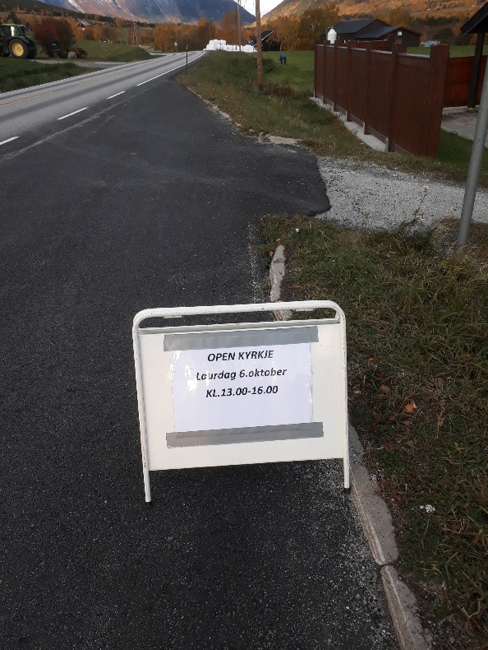

***November:***

* *Møte i ymse utval*
* *Open kyrkje i Skjåk i samband med all helgen*
* *Helgemesse i båe kyrkjene 03.11. kl.18.00 og kl.20.00*
* *Ljos Vaken i Nordberg kyrkje overnatting for 12 åringane*

***Desember:***

* *Markering av advent med tenning av juletre og utdeling av julebok til*

*3-åringane*

* *Bibelen i ord og tonar Skjåk kyrkje m/Edvard Hoem*
* *Sokneprest Kåre Gloslie var på besøk i Bismo og Dønfoss Barnehage*
* *Fyrryjulskveld på Billingen for stab,gamalt og nytt råd.*
* *Oppstart av forsangergruppe.*
* *Juleftas messe Skjåkheimen og i Nordberg kyrkje.*
* *Felles Nyårsmesse med Lom i Lom Stavkyrkje*

***Frå kyrkjeleg årsstatistikk tek vi med:***

|  |  |  |  |
| --- | --- | --- | --- |
| ***Aktivitet*** | ***2017*** | ***2018*** | ***2019*** |
| *Messer i Nordberg kyrkje /andre stader*  *Besøkande* | *26*  *1324* | *30*  *1117* | *27*  *1151* |
| *Dåp i Nordberg kyrkje* | *10* | *4* | *4* |
| *Gravferder i Nordberg kyrkje* | *10* | *13* | *13* |
| *Gudstenester i Skjåk kyrkje / andre stader*  *Besøkande* | *18*  *1090* | *25*  *1377* | *21*    *1294* |
| *Dåp i Skjåk kyrkje* | *5* | *8* | *6* |
| *Gravferder i Skjåk kyrkje* | *17* | *16* | *16* |
|  |  |  |  |

***Samarbeid med Skjåk Kommune:***



*Vi har ei tenesteyting avtale med Skjåk Kommune som om handlar:*

* *Økonomi og rekneskap*
* *IKT*

***Kyrkjekontoret*** *kan vere til hjelp for å vidareformidle kontakt mellom :*

***Dei gode hjelparane*** *i Skjåk Kommune : Stell avtale på gravstader*

***Akantus Blomster*** *: Planteavtale*

***Kyrkjelege stab i Skjåk i 2019:***

* *Kyrkjelydssekretær 50 % + 10% trusopplærar Kari Ørjasæter*
* *Kyrkjetenar i Nordberg 40% frå 01.04.2019 Jon Runar Kjeken*
* *Kyrkjetenar i Skjåk 100% 01.01.19-01.04.2019 Kjell Morten Kveen Organist 40% Arturas Budvytis*
* *Kyrkjeverje 80 % + 10%trusopplærar Arnborg Teigum*

***Personale og arbeidsmiljø:***

*Stabsmøte er avhalde på kontoret, om lag annakvar veke, etter behov og arbeidsmengde.*

*Kontoret har vore ope nesten kvar virkedag i året som har gått.*

*Sommarhjelp på båe kyrkjegardane. Andreas Aaboen Sønsteng*

*Elles så vert det lagt til rette for at tilgjengelegheit til stab, kyrkjekontoret, kyrkja og kyrkjelege tenester skal vere best mogleg.*

*Var arrangert kyrkjelyd/konfirmanttur til fjellaltaret på Høvringen 15..juni der Sokneprest Kåre Gloslie heldt messe*

*Nord Gudbrandsdal Prosti har hatt eit tverrfagleg opplæring som har hatt som mål å auke tilsette si kompetanse og forståing -betre samarbeid og kvalite ti verksemda-*

*utvikle tenester og fellesskap.*

*21.februar Kyrkja som hellig hus, bruksrom, kulturminne, turiststopp.Vinstra*

*16. oktober: Lom kyrkjelydshus*

*Kyrkjelege stab/råd hadde fyrryjulskveld på Billingen Seterpensjonat 12.desember*

*Der vart Skjåk kyrkjelege fellesråd 2015-2019 takka for arbeidet og alle fekk eit takspon frå Skjåk kyrkja, som det var svidd inn helsing saman med ei glaskule frå Magnor himmel på jord*

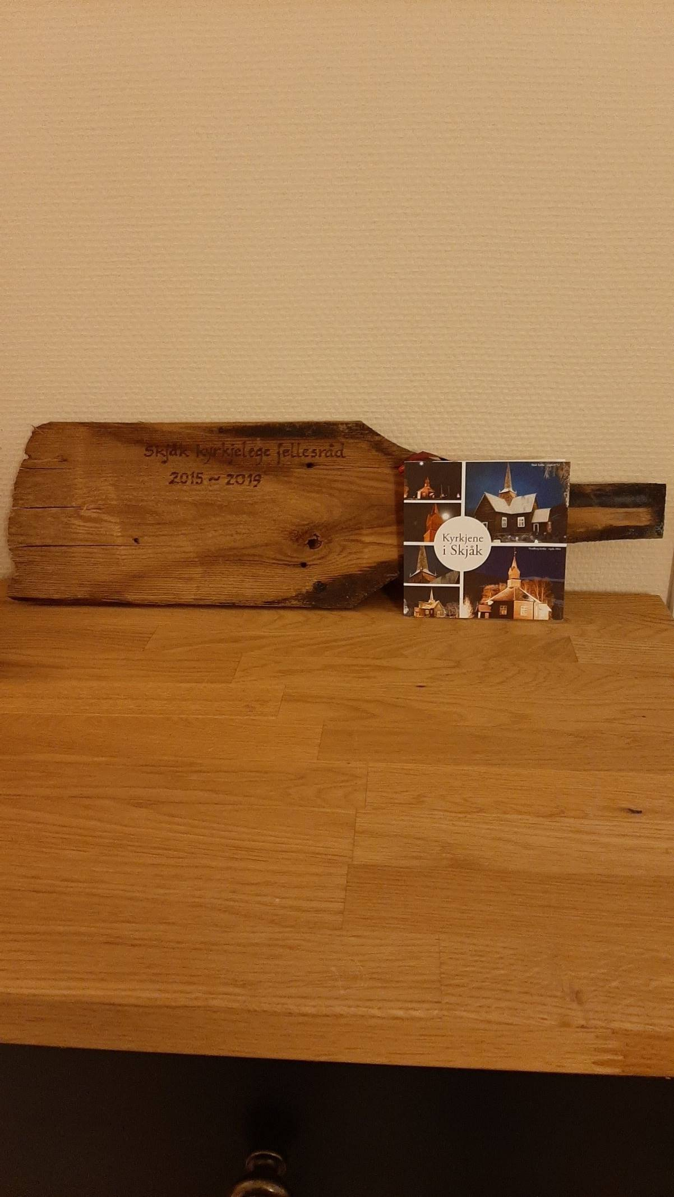 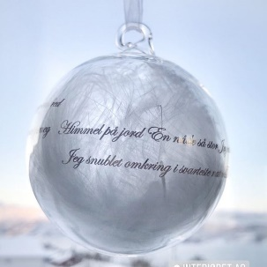

***Trusopplæring i Skjåk og Nordberg sokn***

*Trusopplæringa har gjeve eit tilbod til alle i aldersgruppene 0-18 år i løpet av 2019 Kyrkjelydsekretær og kyrkjeverje har arbeidd saman om trusopplærings tiltak, saman med trusopplærings nemnd og Sokneprest.*

*Gjennom stikkorda forteljing, oppleving og messer ynskjer kyrkja å gje borna nyklar til livstolking og livsmeistring.*

*Starta året med juletrefest i Nordberg kyrkjestugu på Heilag tre kongars fest Både gang rundt juletre, lademjølk og rikeleg med bevertning..*

*Konfirmantleir på Lillehammer avvikla 8-10 februar*

*Fastelavn med pynting av bollar og utdeling av 4-års bok*

*USB på Dombås 9-10 mars*

*Felles informasjon i kyrkjestugu i Skjåk med konfirmantane i Lom i samband med fasteaksjon 2019 avslutta med konsert i kyrkja med Team Skjærgård*

*Barnehagane pynta påsketre i Skjåk kyrkje og Nordberg kyrkje ein triveleg tradisjon. Dette er det førskuleungane i Dønfoss ,Bismo og Holemork barnehage Brukte og påskeløparen i samband med dette.*

*Vi hadde tårnagentsamling i Nordberg kyrkjestugu/ kyrkje saman med kyrkjelydane i Lom, Garmo og Bøverdalen, eit samarbeid som fungera godt. God hjelp frå Øyvind Aaboen og Roger Haugen frå Lensmannskontoret i Lom ,Skjåk står som arrangørar, og i gjengjeld vert våre 11- og 12 åringar inviterte til overnattingstur ved Dalsvatnet*

*.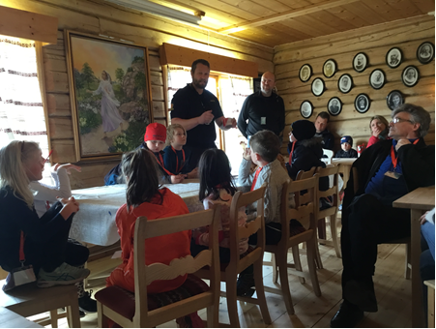*

*Gode politiaspirantar!*

*Kyrkja hadde plass i Skjåkhallen i samband med hausttakk, der det var høve til å teikne eller andre kunstnariske uttrykk*

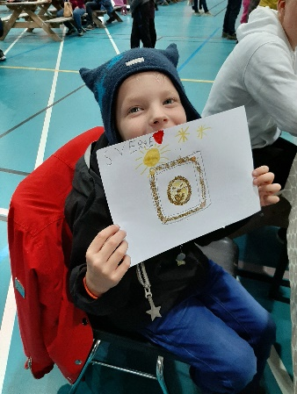 

*Utdeling av boka Tre i tre under hausttakkemesse i Nordberg kyrkje dagen etter.*

*Fyrste sundag i advent vart markert med ljosprosesjon i kyrkja, tenning av juletre ,utdeling av julebok til 3 åringane og presentasjon av det nye Skjåk kyrkjelege fellesråd*

*Soknepresten var på fyrryrjuls vitjing i alle tre barnehagane*

*Og i 2019 var det ikkje noko samarbeid mellom skulane og adventstund i kyrkjene ,diverre*

*Konfirmanttida:*

*Vi har vidareført ordning med at føresette står for kyrkjekaffen etter dei messene der deira konfirmant er med som medhjelpar. Likeeins har vi halde fram med at føresette er med som vaksenressursar på dei samlingane der det er rein undervising; mest for å vera med og halde ro i gruppa. Konfirmantane våre reiste også i år på HEKTA leir på Lillehammer – ein suksess i år som i fjor*

*Fasteaksjonen var gjennomført 9.april .Base på kyrkjekontoret.*

*Resultatet var strålande på kr.13520,- i Skjåk sokn og kr.10.843,- i Nordberg sokn*

*Alle roder var tildelt på e-post på førehand, noko som var ein fordel.*

*Vaflar og anna servering i ved innlevering av bøssene.*

*Som tidlegare år vart Sandom retreatsenter besøkt, føresette var positive sjåførar.*

*6.april var det ei felles samling for konfirmantane i Lom og Skjåk .Ressursar frå Team Skjærgård var inviterte til å stå for innhaldet. I kyrkja med ein konsert. Sokneprest Kåre Gloslie hadde viste ein video og informerte om fasteaksjon og føremålet*

*Rakar dugnadane på kyrkjegardane vart avvikla 6. og 7.mai Der møter alle konfirmantane*

*saman med ein vaksen.*

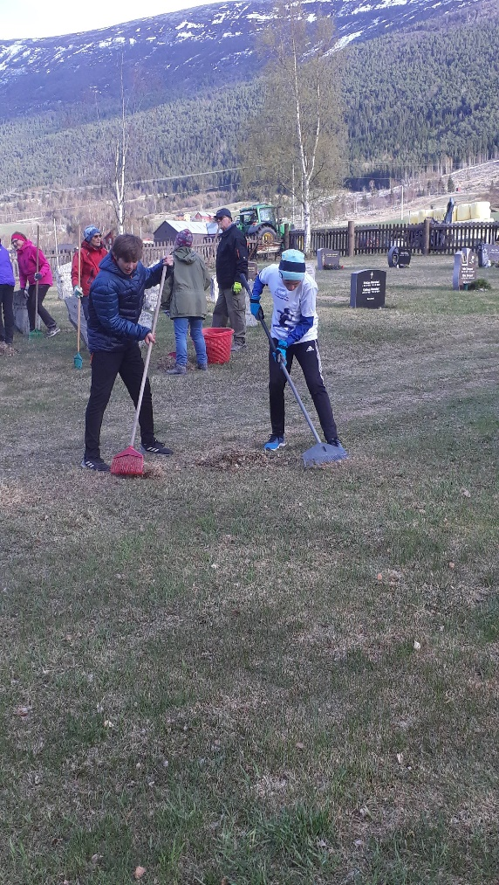

*Konfirmantbryllaup i år vart lagt til 5.juni i Skjåk . Ola Brenna las den gamle bodsmannsbøna og «gjestbodshopen» gjekk til ei festpynta kyrkjestugu,der*

*Skjåk Bygdekvinnelag varta opp med rumgraut.*

*Elles var oppgåvene fordelt på konfirmantane.*

*Årets konfirmanttur vart lagt til fjellaltaret på Høvringen.Der held Kåre Gloslie messe*

*Pizza på pizzabakeren på Otta.*

*24.august var det samtalemesse i Nordberg ,samstundes med konfirmant jubileum*

*Vi hadde flotte konfirmasjonsmesser med fulle kyrkjer og flotte ungdommar.*

*11. september var det tid for attpålag med gokart køyring i Botn og mat på Billingen seterpensjonat. Evalueringa vi gjennomførte med konfirmantane syner at dei er godt nøgde med opplegget*

***Bygg og anlegg***

***Nordberg kyrkje / Nordberg kyrkjegard/ kyrkjestugu:* *Skjåk Kyrkje /kyrkjegard/ kyrkjestugu***

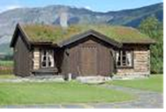  Nye utebenkar, gåve frå Skjåk Helselag Nye utebenkar, gåve frå Skjåk Helselag

Salmebokhylle skore av Sigurd Stenersen

Nytt kjøleromsaggregat i kyrkjestugu

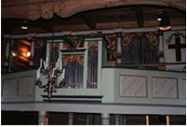 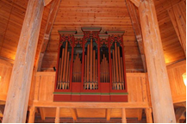

***Kyrkjemusikk:***

*Utanom i kyrkjene har organist spela på Skjåkheimen, Friviljugsentralen ,Bjørkås, Sota Billingen og Grotli i samband med messer og andakter der.*

*Dette har vore om lag ein gong i månaden. På sumaren er det arrangert sætermesser på ulike stadar i bygda, der organisten tek del.*

*Det har og vore engasjert mange friviljuge på ulike instrument og med song, på dei ymse messene.*

*Arturas Budytis frå Estland ,har vore organist i 2019*

*Piano : stemt ein gong kvar i Nordberg kyrkje og i Skjåk Kyrkje*

*Orgel : stemt ein gong i Nordberg kyrkje og i Skjåk Kyrkje*

***Brannførebygging - El.tilsyn***

*Kontroll av alle brannsløkkings apparat*

*Kontroll av alarmar frå El-service*

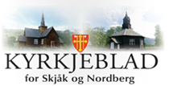

***Kyrkjebladet:***

*Kyrkjebladet er eit viktig informasjonsorgan for Skjåk kyrkjeleg fellesråd.*

*Dette året har det vore eit samarbeid med dmt. Redesign og oppsett.*

*Dette året har det vore utgjeve 3 nummer. Desse er fyldige og i fargar*.

*Kyrkjebladet kjem til alle husstandar som er på distribusjonslista til Lillehammer distribusjon. Elles så vert det sendt ut på namn. Har mange abonnentar utanbygds*

*Kyrkjebladnemnda gjer eit framifrå arbeid.*

***Misjonsavtale:***

*Skjåk kyrkjelege fellesråd har ei samarbeidsavtale med Himalpartner( tidlegare Tibetmisjon) fram til 2019*

*Partane har som målsetting å*

* *Vekkje og gje kyrkjelyden eit felles misjonsengasjement.*
* *Gje omgrepet misjon eit konkret innhald*
* *Gje kyrkjelyden eit åndeleg og praktisk ansvar for misjon*
* *Gje Himalpartner sitt arbeid i støtte i form av forbøn og skilling*

*Det har vore ei misjonsmesse med kafé til inntekt for Himalpartner*

*4 ofringar på totalt kr* 4197,-

*Himalpartner er ein nokså liten organisasjon, men med mange «fotsoldatar»*

*Sokneprest Kåre Gloslie var på tur til Nepal 2 gonger og fekk ved sjølvsyn sjå fleir av prosjekta som Himalpartner er ein del av.*

***Blomefond:***

*Kyrkjekontoret har sjølve teke over arbeidet med Skjåk Blomefond og Nordberg Blomefond. Det er ei teneste som har vorte godt teke imot av dei som nyttar tenesta.*

*Det fell mykje ekstraarbeid på kontorpersonale, men er positivt for Skjåk kyrkjelege fellesråd sitt omdømme som ei sørvisbedrift. Og nå går all inntekt direkte til Blomefondet*

*Betalingstilbod med vipps/nettbank/kontant*

*Alle gravstader får sommarblomar for kr.75,- som kan hentast på utsal til Skjåk Gartneri /Akantus eller på plantedugnad i Nordberg.*

*Pårørande til dei som har gått burt siste året, får ein kvit asalea til julehøgtida. Denne vert delt ut av medlemmane i Skjåk kyrkjelege fellesråd. Pårørande som ikkje har tilhald i Skjåk eller Lom får eit kort av kyrkjene pr. post.*

*Elles vert midlar frå Blomefonda nytta til blomar, ljos og anna for å pynte opp i kyrkja og kyrkjegarden .*

*Elles så er det to medlemmar frå Skjåk kyrkjelege fellesråd som er med i Fondstyret for Skjåkheimen ,saman med Karin Håve frå Nor misjon*

*Oppgåva er å ordne med blomar og kaker til bebuarane til jul og påske*

***Kontoret :***

*Skjåk kyrkjelege fellesråd har gode og tilfredstillande lokal i Skjåk Energi bygget*

*i Moavegen 28.*

*Når det er behov for større møtelokal er det alltid lettvint å få nytte kantina deira eller anna møtelokal.*

[*www.skjaak.kyrkja.no*](http://www.skjaak.kyrkja.no) *er heimesida til Skjåk kyrkjelege fellesråd .Denne sida inneheld det meste innan det kyrkjelege liv i Skjåk. M.a. oversiktskart over alle gravlagde på kyrkjegardane i Nordberg og Skjåk .Dette tilbodet er vi einslege om i Gudbrandsdalen*

*QR kode som er opphengt på plakattavla utanfor kyrkjene.*

*Er og på Facebook under:*

**

***Rekneskap :*** *Rekneskapet for 2019 viser eit resultat på kr.299 379.04*

***Utfordringar framover for Skjåk kyrkje/kyrkjegard***

* Vedlikehold av Skjåk kyrkje:
* Utbedre råteskader på sperrer og taktro i tårnet.
* - Skifte 2- 3 råteskadde golvbord oppe i klokketårnet.
* - Tetting av åpninger mellom taktrobord med tjæredrev og tjære.
* - Bøte åpninger / skader ved lukene i klokketårnet.
* - Reparere kopperbeslag og bord på fialene.
* - Bøting av mønekam mot nord og sør.
* - Utbedre hjørnekasse mot nordvest på tårnet. Skaden er nedst
* på hjørnekassa mot hovudtaket.
* - Skifte/ utbedre noen spon på taket.
* - Utbedre/ skifte botnsvill mot nord på våpenhuset. Botnsvilla mot sør bør også sjekkes nøye.
* - Tjærebreiing av hele kirka, evt tårn og tak som et minimum.
* Brannsikring /overvåking

***Utfordringar for Nordberg kyrkje/kyrkjegard framover:***

* Spunse hakkespetthull i tårnet, ved inngangen og på porten. Platebitene bør fjernes og hullene spunses med materialer av samme dimensjon som opprinnelig.
* - Åpningen mellom skifertak og tårnvegg tettes.
* - Sjekke sinkbeslag på skifertaket og slå inn løs spiker.
* - Tette åpningen mellom to stokker på sørøstveggen.
* - Gå over vinduene og skifte sprukne glass, kitting og maling.
* - Reparere/ skifte råteskadde bord/ listverk på porttaket.
* - Tjærebreie porten.
* Brannsikring /overvåking
* Sikringsskåp
* Liten traktor/hjullastar
* Beising av servicebygg i Nordberg
* Gjerde/levegg mot rv.15 i Nordberg

*Kontroll på kyrkjebygga annakvart år*

*Kontroll av teleslynge/høgtalaranlegg*

***Takk til dei tilsette:***



*Skjåk kyrkjelege fellesråd vil takke dei tilsette og Sokneprest for positiv innsats og godt utført arbeid.*

*Vi vil og takke vikarar, for det gode samarbeidet vi har med dei.*

*Ein stor takk, skuldar vi og dei friviljuge, for alt gratis arbeidet dei gjer.*

*Skjåk kyrkjeleg fellesråd vil få takke Veronica Tråstad og andre på økonomiavdelinga i Skjåk kommune for god hjelp og godt samarbeid.*

*Skjåk kyrkjekontor*

*Mona Haugen Grimstad Arnborg H. Teigum*

*Mona Haugen Grimstad Arnborg H. Teigum*

*Leiar i Skjåk kyrkjelege Fellesråd Kyrkjeverje ii Skjåk*

**